2*1.4*1.6米 0.5吨 厢式

2.55*1.55*1.65米 1.33吨 东风俊风

3*1.6*1.1米 2吨

3.9*1.9*1.8米 4吨 13立方

4.2*2*2米 6吨

6.8*2.4*2.5米 10吨

7.6*2.4*2.5米 10吨 厢式

9.6*2.4*2.5米 18吨

17.5*3*2米 40吨

## 货车的分类

货车的种类繁多，形式各异，各国的分类标准有所不同，在我国国家标准GB/T 3730.1-2001《汽车和挂车类型的术语和定义》中，将货车分为普通货车、多用途货车、全挂牵引车、越野货车、专用作业车和专用货车六大类，具体形式及定义见表4-1。

|  |  |  |
| --- | --- | --- |
| 货车分类 | 定 义 | 示 意 图 |
| 普通货车 | 一种在敞开（平板式）或封闭（厢式）载货空间内载运货物的货车。 |  |
| 多用途货车 | 在其设计和结构上主要用于载运货物，但在驾驶员座椅后带有固定或折叠式座椅，可运载3个以上的乘客的货车。 |  |
| 全挂牵引车 | 一种牵引牵引杆式挂车的货车。  它本身可在附属的载运平台上运载货物。 |  |
| 越野货车 | 在其设计上所有车轮同时驱动（包括一个驱动轴可以脱开的车辆）或其几何特性（接近角、离去角、纵向通过角、最小离地间隙）、技术特性（驱动轴数、差速锁止机构或其他型式的机构）和它的性能（爬坡度）允许在非道路上行驶的一种车辆。 |  |
| 专用作业车 | 在其设计和技术特性上用于特殊工作的货车。例如：消防车、救险车、垃圾车、应急车、街道清洗车、扫雪车、清洁车等。 |  |
| 专用货车 | 在其设计和技术特性上用于运输特殊物品的货车。例如：罐式车、乘用车运输车、集装箱运输车等。 |  |

表4-1 货车分类、定义及其示意图

此外，人们根据日常生活和工作中的不同需要，还将货车按以下几种形式进行了分类：

按驾驶室结构分为长头式货车、短头式货车、平头式货车、双排座货车、卧铺式货车、偏置式货车等。

按车箱结构分为栏板式货车、厢式货车、油罐车、自卸车、汽车列车等。

按载重量分为轻型货车（3.5t以下）、中型货车（4-8t）和重型货车（8t以上）。

## 货车车身结构特点

### 驾驶室结构特点

货车驾驶室按其结构主要分为以下三种形式：

1. 长头式驾驶室，其特点是发动机位于驾驶室的前部，见图4-1a)；
2. 短头式驾驶室，其特点是发动机位于驾驶室的前下部，见图4-1b)；
3. 平头式驾驶室，其特点是发动机位于驾驶室的下部, 见图4-1c)。

此外，还有一种偏置式驾驶室，见图4-2，这种驾驶室偏置于发动机的一侧，它是平头式或长头式驾驶室的一种变型。

|  |  |  |
| --- | --- | --- |
|  |  |  |
| a) | b) | c) |

图4-1 货车驾驶室的结构类型

a) 长头式 b) 短头式 c) 平头式

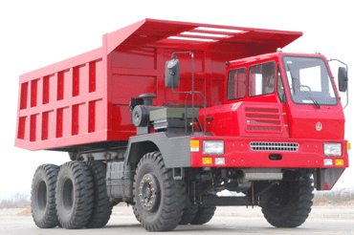

图4-2 偏置式驾驶室

在总布置设计中，当车身总布置尺寸参数（长、宽、高、轴距、轮距等）和质量参数确定之后，对驾驶室采用何种形式可通过以下的优缺点权衡。

在驾驶室空间方面，长头式驾驶室内部要比平头式的宽敞，因此地板可以布置地较低，有利于驾驶员上、下车，各种操纵机构也容易布置，便于驾驶员操纵。

在舒适性方面，长头式驾驶室要比平头式驾驶室好。长头式驾驶室的发动机与驾驶室分开，发动机的散热、排气、振动和噪声等对驾驶室的影响小，便于隔热、防振和降噪；而短头式驾驶室由于发动机位于驾驶室下方，其所受影响较大，需要采取更加有效的隔热、防振和降噪措施。

在发动机的接近性方面，长头式驾驶室要比平头式好。平头式驾驶室为改善发动机的接近性，通常设计有驾驶室翻转机构，通过驾驶室的前翻使发动机暴露出来，增加了机构的复杂性。

在碰撞安全性方面，长头式驾驶室也要比平头式好。当发生正面碰撞事故时，长头式驾驶室的发动机区域能起到较好的缓冲吸能作用。

在视野性方面，长头式驾驶室由于车头的遮挡，视野范围受到限制，没有平头式的宽阔。

在车架利用面积方面，同等轴距下，平头式驾驶室占用的车架有效面积要比长头式的少。

在机动性方面，平头式驾驶室货车的最小转弯半径小，机动性比长头式的好。

短头式驾驶室的发动机有部分位于驾驶室内，经过适当的布置，既可有效提高车架利用面积和视野性，又可充分利用驾驶室的宽度。因此，当所设计的货车长度有限制，又希望其具有较大的车箱有效面积时，可以采用短头式驾驶室。

偏置式驾驶室既具有平头式轴距短、视野宽的优点，又避免了驾驶室闷热的不足，而且发动机的接近性好，便于维修。在超宽的汽车上采用这种窄驾驶室，还可以进一步改善驾驶员视野。因此，偏置式驾驶室主要应用于重型矿用自卸车。

### 车箱的结特点

货车车箱主要可分为两大类，一类是通用车箱，另一类是专用车箱。通用车箱一般可分为平板车箱、低栏板车箱、高栏板车箱和小吨位自卸车箱等，图4-3所示为几种常见的通用车箱。专用车箱的种类较多，可大致分为厢式车箱、罐式车箱、自卸车车箱和集装箱等，图4-4所示为几种常见的专用车箱。

|  |  |  |
| --- | --- | --- |
| 1 | 2 | 20094131739281771661 |
| a) | b) | c) |

图4-3 通用车箱

a) 平板货车 b) 低栏板货车 c) 高栏板货车

|  |  |  |
| --- | --- | --- |
|  |  |  |
| a) | b) | c) |

图4-4专用车箱

a) 冷藏车 b) 油罐车 c) 集装箱运输车

通用车箱主要用于运输一些装卸方式简单、环境要求不高及周转次数少的货物，如运输木材、煤炭、布料和粮食等。

专用车箱主要用于运输通用车箱不宜运输的货物，比如，易损的日用百货、食品等可采用厢式车箱运输，液态的化学品、燃料等可采用罐式车箱运输，而需要跨国远途运输的货物则采用集装箱最为方便。

# 驾驶室结构及其布置

## 驾驶室的结构

### 长头式驾驶室的结构

长头式驾驶室的结构在总体上可分为驾驶舱和车前板制件（俗称“车头”）两大部分。

#### 驾驶舱

驾驶舱由前围板、前围侧板、前围上盖板、前立柱、后立柱、顶盖、顶盖前后横梁、上边梁、后围板、后围横梁、门槛等组成（在承载物件的外面覆以外覆盖件和车门等，在内部装置仪表板、内饰件、地板等构成完整的驾驶室），见图4-5。

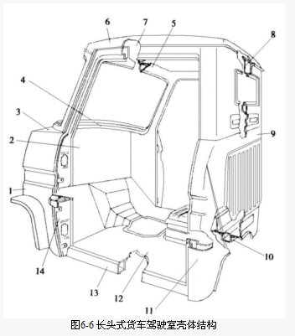

图4-5 长头式驾驶室驾驶舱

1.前围左侧板 2.前围板 3.前围上盖板 4.前风窗框下横梁

5.前风窗框上横梁 6.顶盖 7.上边梁 8.后围上横梁 9.后围板

10.地板后横梁 11.左后立柱 12.地板 13.左门槛 14.左前立柱横梁

按驾驶舱的装焊工艺可将驾驶室分为有骨架结构的驾驶室和无骨架结构的驾驶室。有骨架结构的驾驶室先由地板、前骨架和后骨架等组合件装焊成驾驶室骨架分总成，然后再装焊前围、后围、顶盖、门槛等外覆盖件以构成驾驶室。无骨架结构的驾驶室是由各种钣金覆盖件和钣金零件先装焊成几个分总成，然后再在装焊台上装焊成整个驾驶室。

#### 车前板制件

车前板制件是指驾驶室前部覆盖发动机和车轮的零部件的总称，主要由散热器面罩和框架、发动机罩、翼子板及挡泥板等组成，见图4-6所示。

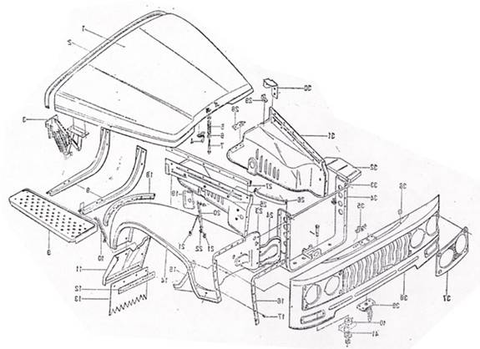

图4-6车前板制件

车前板制件连接方法主要有以下两种形式：

(1) 托架式连接

即车前板制件的各主要覆盖件如翼子板、档泥板、散热器框架等都是独立地用支架或软垫支承在车架纵梁或横梁上。这种连接方法的优点是各总成或零件只与车架相连接，相互之间不牵连，便于装卸与修理，在坏路上钣金件因车架扭曲引起的撕裂现象较少。缺点是车头刚性差，容易引起抖振、互相摩擦或挤压，增加了支架、托架和紧固件的数量和质量。

(2) 整体式连接

除发动机罩外，其他车前板制件都连接成一个刚性整体，然后通过散热器的支承垫和驾驶室的支承垫支托在车架上。这种连接方法的优点是整体刚性好，相对位置稳定，间隙均匀，整个车头流线型好，易于适应造型的需要。缺点是车头装配精度要求高，同时各零件之间牵扯较多，如果受力分析不当或悬置结构布置不妥，往往会出现零部件撕裂现象。

#### 前围

长头式驾驶室前围是内板式前围，发动机安装在其前面，其上安装有空调装置、刮水器装置，还固定有电气总成、洗涤罐、制动油罐等，并有许多电线束、油管从此通过。所以，对此板要求有足够的刚性和强度，还要求零件形状尺寸准确，密封性好，板料厚度一般为1.2~1.5mm。

#### 发动机罩

发动机罩是个大型的冲压件，需要保证隔热隔音、自身质量轻、刚性强等。可通过设置内加强梁或内加强板增加发动机罩的刚度。长头式驾驶室的发动机罩有以下几种结构形式：

(1) 左右两块式

发动机罩由左右两块盖板通过中间纵向铰链拼接而成，见图4-7a)。发动机从左右两侧接近，必要时可以将发动机罩盖板拆下。但是，目前的新型货车几乎已淘汰了这种结构形式，因为这种车头难以适应目前外形的整体造型需要。

(2) 整体上掀式

发动机罩为一块整体的大型覆盖件，用铰链与驾驶室前围上横梁铰接，开启时整体向上掀开，用专门的平衡机构保持发动机罩停留在任意开度的位置上，见图4-7b)。发动机从上面接近，接近面广阔，但对发动机下部接近就比较困难。

(3) 整体前翻式

车头全部钣金零件焊装成刚性整体，并能通过安装在散热器罩下面的翻转机构向前翻转，见图4-7c)。其优点是发动机接近性好，但是当车头质量较大时需要安装翻转助力机构，增加了生产成本。

|  |  |  |
| --- | --- | --- |
|  |  |  |
| a) | b) | c) |

图4-7 长头式驾驶室的发动机罩形式

a) 左右两块式 b) 整体上掀式 c) 整体前翻式

#### 发动机罩开启机构

发动机罩的开启铰链多为带助力弹簧的平衡铰链。由于要求开启角度达90°以上，必须使用六连杆平衡铰链，见图4-8。这种发动机罩铰链固定点*A*及*B*的位置、发动机罩关闭时的初始位置*C0D0*和开度最大时的终了位置*C1D1*都是给定的。机构中各杆长度和铰链点的位置可按如下方法选取：

(1) 初步选取铰链点*E*，其初始位置在*E*0，终了位置在*E*1，因此杆长*DE*和*EB*即可确定。当由*E*0转到*E*1时，为保证*D*0到达*D*1，必须使*C*0同时转至*C*1，因此需另设杆*AG*和杆*CG*，*CG*与*EB*在*F*点铰连。

(2) 为求得*F*点的位置，可将机构作如下处理，即把*BE*0*D*0*C*0视为刚体，并绕*B*点按图示方向旋转角，使*E*0*B*和*E*1*B*重合。与此同时，机构*BE*0*D*0*C*0转至*BE*1*D*2*C*2的位置，如图中虚线所示。作*C*1*C*2的中垂线*C*12，*F*点应在此中垂线上取，是无穷多解。

(3) 为确定*AG*的杆长，可应用极角定理，即从回转极点*P*01观察铰链四连杆机构相对的杆，其所对之角分别相等。因此，应分别作*F*0*F*1和*C*0*C*1的中垂线*F*01和*C*01，得*F*01和*C*01的交点（极点*P*01）。*G*点的位置只要满足∠*AP*01*G*1=∠*BP*01*F*1即可，所以也是无穷多解。

(4) 由于*F*01和*C*01的交点在很远处，作图有困难，则可在*CF*杆上先选取*G*点，并对已知的初始位置*G*0和终了位置*G*1，作*G*0*G*1的中垂线*G*01，*A*点可在此中垂线上选取，使其接近原来给定的位置。

至此，六连杆机构的杆长和铰链点的位置已全部确定。

发动机罩开启最大角度时，在平衡铰链上必须设置保险机构，以防止发动机罩自行落下。

平衡弹簧的计算可在力分析基础上按螺旋弹簧的计算方法进行。

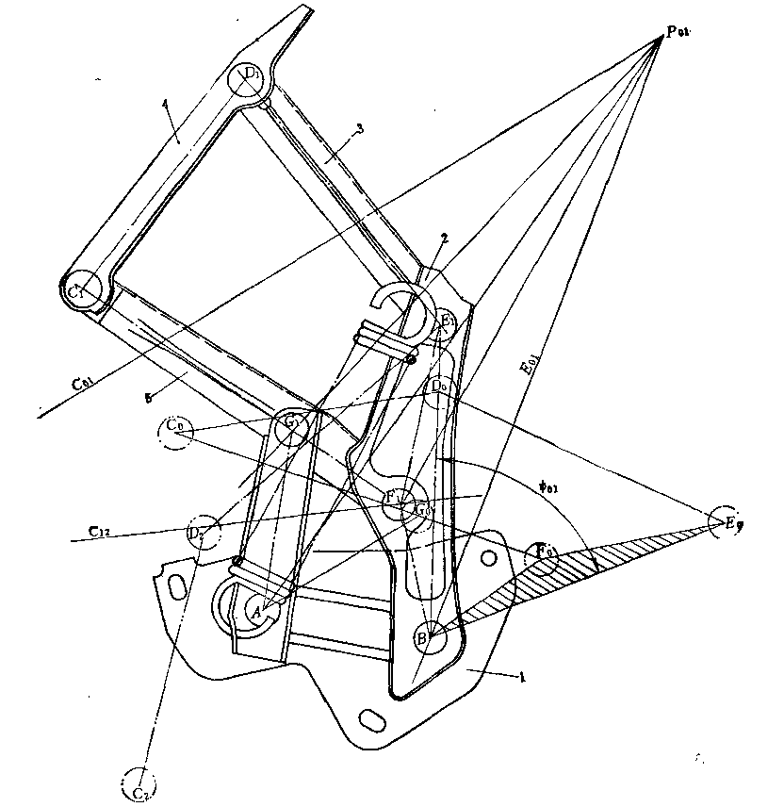

图4-8 六连杆平衡铰链机构

1.支架 2、3、5.构件 4.发动机盖连接支架

### 平头式驾驶室的结构

平头式驾驶室在结构上和长头式驾驶室类似，但比较简单，主要由各种覆盖件和钣金零件组成的封闭断面和开口断面来作为承载构件，见图4-9。

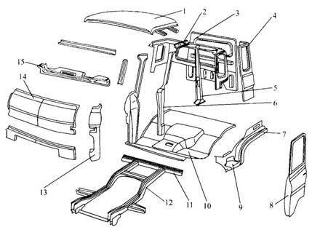

图4-9 平头式驾驶室结构

1.车顶盖 2.上边梁 3.后围板 4.后围角板 5.后框 6.前柱 7.门槛 8.车门

9.踏脚板 10.地板 11.地板横梁 12.纵梁 13.前围侧板 14.前围板 15.仪表板

为提高发动机检测、维修和保养时的接近性，平头式货车往往采用前翻式驾驶室来使发动机暴露出来。在需要翻转时，前翻式驾驶室通过翻转机构使整个驾驶室向前翻转，而在不需要翻转时，则通过锁止机构锁定驾驶室。

#### 前围

平头式驾驶室前围是外板式前围，发动机安装在其后面，这种前围可以分为单层式和双层式。单层式前围多用于轻型货车，该前围外板既是覆盖件又是受力件。仪表板下部的各总成均布置在地板与仪表板固定板之间的支架上。单层式前围的优点是结构简单、质量小、工艺性好。双层式前围多用于中、重型货车。前围板分为外板和内板，外板是覆盖件，起装饰作用，且可拆卸；内板是受力件，功用与内板式前围相同。双层式前围的优点是：

(1) 由于前围板可拆，拆卸后可使暖风水管、刮水器、制动管路和手制动拉索等都暴露在外部，且与人的站立高度相当，因此维修方便；

(2) 由于是双层，从设计的角度考虑，提供了足够的布置空间；

(3) 从车内看，仪表板下部空间干净利落，有宽敞的伸脚空间；

(4) 因前围板是双层的，故对整车的密封效果和前围的强度均有一定的改善。

#### 驾驶室翻转机构

驾驶室翻转机构主要由支架、翻转轴、施力机构、支撑杆及调整机构等组成。翻转机构的形式主要有液压机构和扭杆机构，相比于液压机构，扭杆机构具有布置容易、操作轻便灵活、可靠性高等特点。图4-10所示为某轻型货车驾驶室翻转机构，采用了扭杆机构，其翻转机构结构简单，且驾驶室的翻转角(指驾驶室翻转后被支撑杆撑住的位置)大。

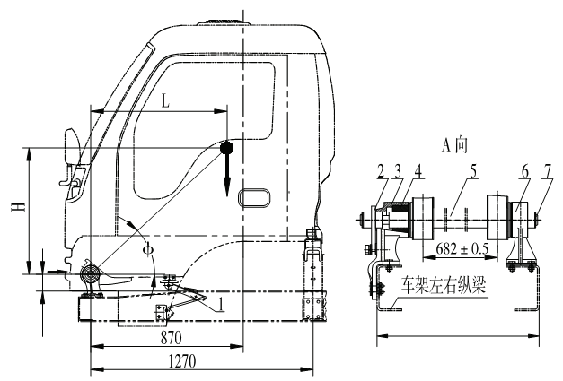

图4-10 某轻型货车驾驶室翻转机构

1.驾驶室支撑杆 2.扭杆臂 3.驾驶室右支架 4.胶垫

5.驾驶室前支撑轴管 6.驾驶室左支架 7.扭杆

其工作原理是：扭杆7一端插入驾驶室支承轴管内花键中，另一端由扭杆臂2固定在前右支架3上，驾驶室支承5与驾驶室的左右地板骨架连接。驾驶室为锁止状态时，该结构使扭杆的扭转角为最大，此时扭杆的扭力矩最大；当锁止解除后，扭杆的扭力矩作用于驾驶室前支承，克服驾驶室重力矩，并施加较小的向上推力可使驾驶室实现翻转。当驾驶室翻转到最大角位置时，扭杆的能量基本释放，驾驶室的翻转速度逐渐衰减，轻轻上推驾驶室，依靠驾驶室支撑杆1将驾驶室锁在最大翻转角的位置。当放下驾驶室时，驾驶室利用自身的重力下落，其重力矩逐渐增大，驾驶室前支承对扭杆作用使其扭转角增大，则扭阻力矩也增大，克服重力矩，使驾驶室的回落速度逐渐减小，当略加外力，向下拉动驾驶室即可使其锁住。

#### 驾驶室锁止机构

在汽车正常行驶或制动时，为防止驾驶室发生自行翻转，需采用驾驶室锁止机构锁定驾驶室。图4-11所示为某轻型载货汽车驾驶室锁紧机构，主要由手把机构总成，左、右锁紧机构，长拉杆，短拉杆，驾驶室后支承支架总成和后支承胶垫总成等组成。其中手把机构总成，左、右锁紧机构固定在驾驶室后围上，驾驶室后支承支架总成通过后支承胶垫总成固定在车架上。

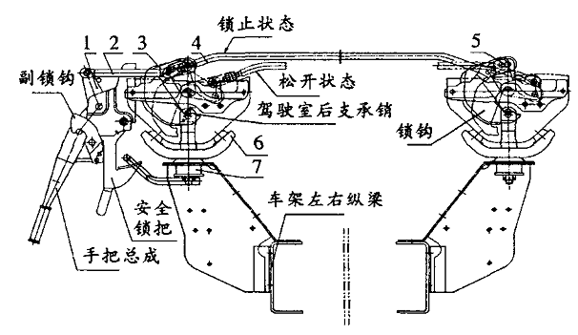

图4-11 某轻型货车驾驶室锁止机构

1.手把机构总成 2.短拉杆 3. 左锁紧机构总成 4.长拉杆

5. 右锁紧机构总成 6.支架 7.驾驶室后支撑胶垫

图4-11所示的是锁紧机构锁紧、松开两种状态。锁紧时手把机构通过短拉杆、长拉杆带动左、右锁紧机构使其锁钩紧紧地钩住驾驶室的左、右后支承支架上的支承销。解除锁紧时，先拉开副锁钩，将其手把往外拉动，通过短拉杆、长拉杆带动左、右锁紧机构使其锁钩脱离驾驶室的左、右后支承支架上的支承销，往外拉开安全锁把使其脱离挂杆，即可实现驾驶室翻转。该锁紧机构的特点是整个锁紧机构有多重保险功能，其中左、右锁钩的自锁功能与安全锁钩两种保险相互独立，即使有一个保险失效，另一个保险仍然起作用，同时副锁钩有效地防止了手把总成自由运动，保证驾驶室安全可靠地锁住。即使驾驶室受到较大的正面或侧面冲击，驾驶室也会可靠地锁住。

### 侧围、后围、顶盖及地板

驾驶室侧围、后围及顶盖皆为薄板冲压件。顶盖为单层结构，为增加刚性内设1~2根横梁。侧围与后围有单层板的，也有带有内板的双层板的；后围有后围窗；侧围面积大时，也设侧围窗，侧围窗可以是封闭的，也可以是开启的。

驾驶室地板由地板和地板梁组成，地板是薄板冲压的大面积钣金件，地板梁是主要的支撑和受力件，多由2mm左右的钢板冲压而成。地板是驾驶室的基础，驾驶室的上部件焊在其上面，其通过悬置与车架连接。地板需承受乘员的重力，故要求地板有足够的刚度和强度。

### 驾驶室的悬置方法

驾驶室通过悬置连接于车架上，当货车行驶时，来着路面或发动机的激励，将引起车架的扭转变形和振动，这是影响驾驶室强度和舒适性的主要因素。悬置的作用就是尽可能地减少货车在扭斜停放时或者在各种道路状况下行驶时的车架变形和振动对驾驶室的影响。因此，在设计驾驶室悬置结构时应该考虑：1) 合理的尺寸布置和悬置块参数的选择，满足其承受能力和减小车架弯曲和扭曲变形的要求。2) 适当的结构选取，保证驾驶员及乘员的乘坐舒适性。

到目前为止，大多数的货车驾驶室都是采用橡胶垫作为弹性元件的悬置结构。悬置既要保证能吸收振动能量和适应车架变形，又要防止驾驶室水平方向的窜动，因此要求橡胶垫的垂直刚度比较低而水平刚度比较高。按照受力方向的不同，可将橡胶垫分为剪切型和压缩型两种。图4-12a)所示悬置结构中的橡胶垫为剪切型，它具有垂直刚度低和水平刚度高等优点，而当悬置的侧向负载要求很高时，还可采用有预压的剪切型橡胶垫。图4-12b)所示悬置结构中的橡胶垫为压缩型，它在使用上比剪切型的方便，而且使用寿命更长，因此压缩型采用得较多。悬置经常承受反复变换的拉力和压力，由于交变载荷易使橡胶垫产生破坏，一般悬置结构中的橡胶垫多数为上、下两个或多个，每个垫块都只在单向压力下工作。

|  |  |
| --- | --- |
|  |  |
| a) | b) |

图4-12 驾驶室悬置形式

a) 剪切型 b) 压缩型

为减少车架变形和振动对车身的影响，应尽量减少悬置点，并将它布置在车架振动的节点附近。为正常发挥悬置作用，驾驶室在支承部位也必须有足够的刚度。目前货车驾驶室一般都采用三点或四点式悬置布置，在长头式驾驶室中也有采用五点或六点式悬置的。三点式的布置形式是前悬两点，后悬一点；四点式则为前悬两点，后悬两点，呈水平对置式布置或（倒）八字形布置。与三点式相比，四点式具有驾驶室稳定性好，橡胶垫不易老化，装配工艺简单等优点。

随着对货车驾驶及乘坐舒适性的不断提高，驾驶室悬置技术也不断发展和完善，出现了半浮式和全浮式驾驶室悬置装置，在重型货车中已经得到了广泛的应用。半浮式或全浮式悬置采用与悬架相似的钢板弹簧、螺旋弹簧或空气弹簧作为弹性元件，驾驶室部分地或全部地悬置在车架上，通过与悬架结构的匹配，配置筒式减振器，构成一套完整的悬架系统，因此具有良好的缓冲性和减振性，显著地提高了货车的驾驶舒适性。同时，由于弹簧的变形量要比橡胶垫大得多，因此，在车架受扭时，其变形量大部分被弹簧抵消，从而改善了驾驶室的受力情况。

## 驾驶室的布置

### 座椅布置

驾驶室的座位数可以设置为单人座、双人座、三人座或者双排座等，此外对于长途运输的重型货车还可以设置单卧铺甚至双卧铺。长头式货车因为发动机在驾驶室前面，地板不受发动机的影响，可以做得低而平坦，座椅易于布置，乘员活动方便。平头式货车的发动机在驾驶室后部，位于座椅下面，驾驶室前部地板平整，或只凸起一个不高的通风道，室内可设置3个座位，中间座位位于发动机的上方。

### 车门布置

货车驾驶室的车门布置按照开启方法可以分为顺开式和逆开式，两者的差别在于车门铰链的布置，顺开式车门的铰链布置在前，逆开式车门的铰链布置在后。顺开式车门即使在货车行驶时仍可借气流的压力关上，比较安全，而且便于驾驶员在倒车时向后观察，因此被广泛采用。逆开式车门在货车行驶时若关闭不严就可能被迎面气流冲开，因而用得较少。为了便于上、下车，平头式驾驶室车门可采用逆开式。因为平头式货车载重量较大，速度低，即使是在车门开启时行驶，所产生的空气动力力距也不会破坏汽车的稳定性。

由于货车（尤其是中、重型货车）驾驶室距离地面较高，在布置车门外把手时需满足人机工程学的要求，具体布置参数见图4-13和表4-2。

|  |  |  |  |  |  |  |  |  |  |
| --- | --- | --- | --- | --- | --- | --- | --- | --- | --- |
| 图4-13 车门外手柄的高度 | 表4-2车门外手柄的高度   |  |  | | --- | --- | | 最大总质量（kg） | 车门外手柄高度H（m） | | ＜6000 | ≤1.40 | | ≥6000~15000 | ≤1.60 | | ≥15000 | ≤1.75 | |

### 内部控制尺寸

在我国国家标准GB/T 15705-1995《载货汽车驾驶员操作位置尺寸》中对货车驾驶员的座椅位置及操纵机构的布置作出了规定，见图4-14、4-15、4-16及表4-3。

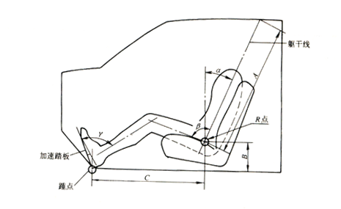

图4-14 货车驾驶员坐姿

|  |  |
| --- | --- |
| 2 | 3 |
| 图4-15 货车驾驶员座椅布置尺寸 | 图4-16 货车驾驶室操纵机构的布置 |

表4-3 货车驾驶员座椅与操纵机构的布置尺寸及有关数据

|  |  |  |  |  |
| --- | --- | --- | --- | --- |
| 序号 | 符号 | 项 目 | 指标 | 说 明 |
| 1 | *A* | *R*点至顶棚高 | ≥950mm | 1.沿躯干线量取  2.轻型货车≥910mm |
| 2 | *B* | *R*点至地板距离 | 390±140mm |  |
| 3 | *C* | *R*点至驾驶员踵点的水平距离 | 550~900mm | 踵点按GB/T 11563中压下加速踏板情况确定 |
| 4 | *α* | 背角，(°) | 5~28° |  |
| 5 | *β* | 臀角，(°) | 90~115° |  |
| 6 | *γ* | 足角，(°) | 87~95° |  |
| 7 | *D* | 座垫宽度 | 440±40mm |  |
| 8 | *E* | 座椅前后最小调整范围 | 100mm | 140mm为佳 |
| 9 | *F* | 座椅上下最小调整范围 | 40mm | 1.70mm为佳  2.轻型货车允许不调 |
| 10 | *G* | 靠背高度 | 520±70mm | 带头枕的整体式靠背，此尺寸可以增加，但增加部分的宽度应减小 |
| 11 | *H* | R点至离合器、制动器踏板中心距离 | 750~850mm | 气制动或带有加力器的离合器和制动器，此尺寸的增加不大于100mm |
| 12 | *J* | 离合器、制动器踏板行程 | ≤200mm |  |
| 13 | *K* | 转向盘下缘至座垫上表面距离 | ≥180mm |  |
| 14 | *L* | 转向盘后缘至靠背距离 | ≥450mm |  |
| 15 | *M* | 转向盘下缘至离合器、 制动器踏板纵向中心面距离 | ≥600mm |  |
| 16 | *N* | 转向盘至前面及下面障碍物距离 | ≥80mm |  |
| 17 | *P* | *R*点至前围的水平距离 | ≥1000mm | 脚能伸到的最前位置 |
| 18 | *T* | *R*点至仪表板的水平距离 | ≥600mm | 此二项规定达到一项即可 |
| 19 | *S* | 仪表板下缘至地板距离 | ≥540mm |
| 20 | *A*1 | 单人座  驾驶室内部宽度：双人座  三人座 | ≥540mm  ≥1250mm  ≥1650mm | 1.内宽是在高度为车门窗下缘，前门后支柱内侧量取  2.轻型货车三人座≥1550mm |
| 21 | *B*1 | 座椅中心面至前门后支柱内侧距离 | 360±30mm | 1.在高度为前门窗下缘处量取  2.轻型货车≥310mm |
| 22 | *C*1 | 座垫宽度 | ≥450mm |  |
| 23 | *D*1 | 靠背宽度 | ≥450mm | 在靠背最宽处测量 |
| 24 | *E*1 | 转向盘外缘至侧面障碍物距离 | ≥100mm | 轻型货车≥80mm |
| 25 | *F*1 | 车门打开时，下部通道宽度 | ≥250mm |  |
| 26 | *G*1 | 车门打开时，上部通道宽度 | ≥650mm |  |
| 27 | *H*1 | 离合器踏板纵向中心面至侧壁距离 | ≥80mm |  |
| 28 | *J*1 | 离合器踏板纵向中心面至制动器踏板纵向中心面距离 | ≥110mm |  |
| 29 | *K*1 | 加速踏板纵向中心面至制动器踏板纵向中心面距离 | ≥100mm |  |
| 30 | *L*1 | 加速踏板纵向中心面至最近障碍物的距离 | ≥60mm |  |
| 31 | *M*1 | 离合器踏板纵向中心面至转向柱纵向中心面距离 | 50~150mm |  |
| 32 | *N*1 | 制动器踏板纵向中心面至转向柱纵向中心面距离 | 50~150mm |  |
| 33 |  | 转向盘中心对座椅中心面的偏移量 | ≤40mm |  |
| 34 |  | 转向盘平面与汽车对称平面间夹角 | 90±5° |  |
| 35 |  | 变速杆手柄在所有工作位置时，应位于转向盘下面和驾驶员座椅右面，不低于座垫表面，在通过*R*点横向垂直平面之前，而在投影平面上距*a*点（*a*点为*R*点在水平面上的投影）≤600mm（见图4-16） | | |
| 36 |  | 变速杆和手制动器的手柄在任意位置时，距驾驶室内其他零件或操纵杆的距离≥50mm | | |

注：1.图4-14，4-15中的字母是指表中的符号。

2.图中*R*点及驾驶员踵点有关的尺寸及角度，是用三维*H*点人体装置确定的。

3.座椅位置是按照座椅调整到最低最后位里画出的。

4.驾驶室轮廓系指驾驶室内侧表面。

### 校核

对货车驾驶室视野性要求规定为：驾驶员能观察到离开汽车前端12m远处高5m的交通灯，见图4-17。车头两侧的挡泥板应尽量低一些，以免妨碍驾驶员向两侧观察。车头前部水箱罩应低一些以保证驾驶员的下视角不小于12°，能看到距驾驶员视点前3m处高度为0.7m的儿童。

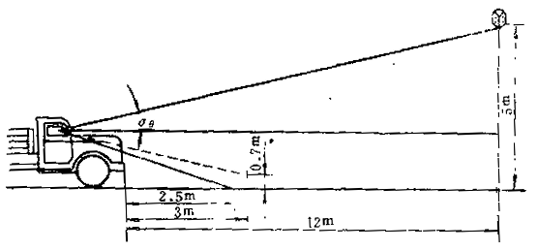

图4-17 货车驾驶员视野性要求

# §4-3 车箱结构及其布置

## 4.3.1、车箱的结构

通用栏板式车箱主要是由纵梁及横梁组成的骨架、边框、底板和四块栏板（即前板、后板和左、右侧板）组成，见图4-18。按照结构材料的不同，通用栏板式车箱可分为木质结构、金属结构和钢木混合结构三种。

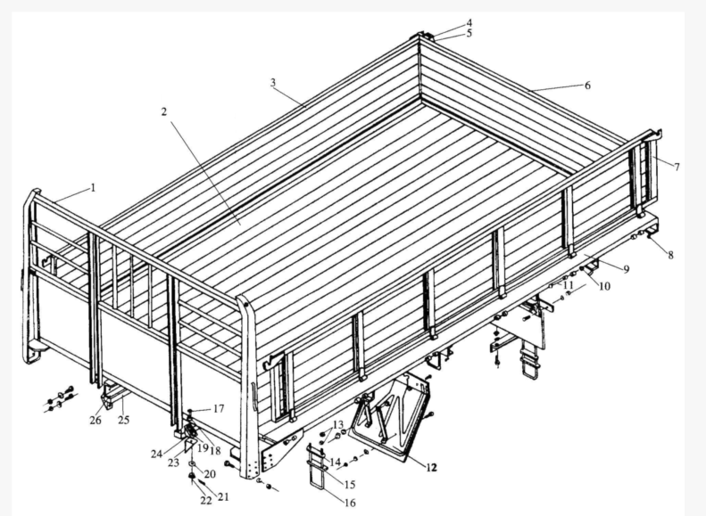

图4-18 通用栏板式车箱结构

1.前板总成 2.底板总成 3.右边板总成 4、13.螺母 5.栓杆 6.后板总成 7.左边板总成 8.绳钩

9.开口销 10、18.垫圈 11.销钉 12.挡泥板 14.压板 15.垫板 16.U形螺栓 17.螺栓 19.弹簧

20、21.开口销 22.槽顶螺母 23.下支座（在车架上） 24.上支座 25.纵梁垫木 26.车箱纵梁

木质车箱的纵梁、横梁、底板和栏板均采用木材制成，并通过钢制的钣金件、螺栓及铰链等零件将他们互相连接，见图4-18。底板可通过横梁支撑在其下面的纵梁上。车箱的纵梁则利用若干个骑马螺栓紧固在车架上，也有少数车箱的底板没有纵梁，而是将车箱横梁直接安装在车价上，此种结构刚性较差。木质车箱的底板和栏板通常用薄钢条包边，为避免早期损坏，在车箱边板的外侧再加钢条包边。

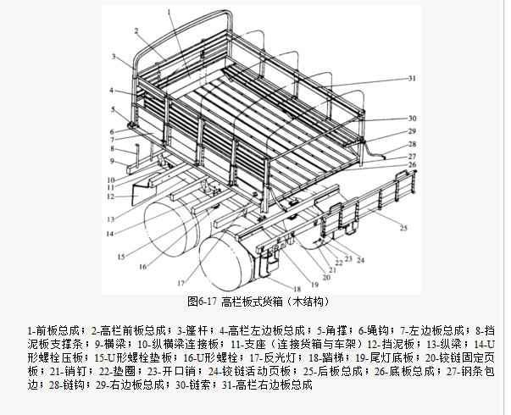

图4-18 木质车箱

1-前板总成；2-高栏前板总成；3-篷杆；4-高栏左边板总成；5-角撑；6-绳钩；7-左边板总成；

8-挡泥板支撑条；9-横梁；10-纵横梁连接板；11-支座（连接车箱与车架）12-挡泥板；13-纵梁；

14-U形螺栓压板；15-U形螺栓垫板；16-U形螺栓；17-反光灯；18-踏梯；19-尾灯底板；

20-铰链固定页板；21-销钉；22-垫圈；23-开口销；24-铰链活动页板；25-后板总成；26-底板总成；

27-钢条包边；28-链钩；29-右边板总成；30-链索；31-高栏右边板总成

金属结构车箱由钢板冲压、焊接而成，车箱底板的栏板均冲压出瓦楞状凸筋，以增强其刚度，见图4-19。

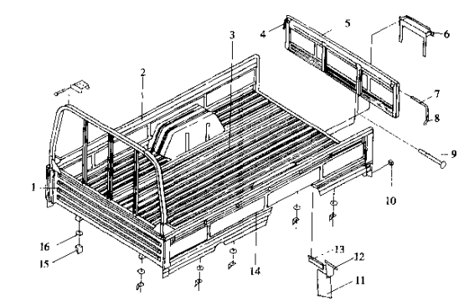

图4-19 金属车箱

钢木车箱是一种混合结构，通常底板是用木材制成，或采用钢、木间隔，或燕尾形结构，其余部分为钢结构，见图4-20。

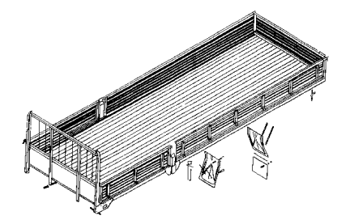

图4-20 钢木混合车箱

木质车箱的主要特点是易于制造和修理，但是使用寿命较短；金属结构车箱虽然具有使用寿命长、可节约木材等优点，但在货车行驶中噪声较大。不同车箱结构的对比和应用情况见表4-4。

表4-4 不同结构车箱对比

|  |  |  |  |
| --- | --- | --- | --- |
| 车箱种类 | 木质车箱 | 钢木混合车箱 | 金属车箱 |
| 结构形式 | 木质 | 木底板、钢边钣 | 金属板焊接 |
| 优点 | 有弹性、受冲击碰撞不易变形、修理方便、耐腐蚀、振动小 | 质量小、寿命长，兼有钢木的优点，是中型车发展方向 | 质量小、结构简单、装配容易、刚性大 |
| 缺点 | 质量大、寿命短 | 加工种类多 | 无弹性、不耐冲击、不宜装运动物和汽油 |
| 应用 | 多用于老式车箱 | 应用甚广，逐渐取代木质车箱 | 多用于小吨位车及自卸车 |

在我国汽车行业标准QC/T 29058-1992《载货汽车车箱技术条件》中规定了货车全钢和钢木(竹、塑)混合结构车箱技术要求、试验方法、检验规则、标志、储存及运输。

## 车箱的布置

通用栏板式车箱的尺寸可根据以下因素来确定：

#### 车箱的计算容积

该容积应能保证在运输散装货物或成包货物时，尽可能充分利用货车的载质量。车箱的计算容积可根据货车最大装载质量和所运货物的单位容积质量来确定：



式中，车箱计算容积***V***的单位是m3；货车最大装载质量***M***的单位是t；货物单位容积质量的单位是t/ m3，其值按最常运送的货物或单位容积质量适中的货物确定，见表4-5。

表4-5 常用货物单位容积质量(t/ m3)

|  |  |  |  |
| --- | --- | --- | --- |
| 类别 | 名称 | 包装方式 | 单位容积质量 |
| 建筑材料 | 石 灰  砂 子  干 土  砖  锯 材  各种木材  煤 炭 | 散 装  散 装  散 装  散 装  散 装  散 装  散 装 | 1.65  1.6  1.2  1.5  0.8  0.75  0.8~0.95 |
| 百 货 | 服 装  布 匹  纱 线  化 妆 品 | 包 装  包 装  包 装  盒 装 | 0.32  0.4  0.22  0.5 |
| 农副产品 | 面 粉  粮 食  各种蔬菜  鲜 白 菜  甜 菜  马 铃 薯  干紧干草  羊 毛 包 | 袋 装  袋 装  散 装  散 装  散 装  散 装  捆 包  捆 包 | 0.67  0.6~0.7  0.55  0.35  0.65  0.68  0.28  0.2~0.22 |

#### 尺寸及其它条件的限制

尽管我国国家标准GB/T 1589-2004《道路车辆外廓尺寸、轴荷及质量限值》允许货车有较大的长度，但是为了减小货车质量，提高货车的机动性，在满足使用要求的条件下，应当尽量缩短车箱长度。在该国标中还规定了货车的最大宽度不超过2.5m，因此在保证车箱外宽要求的前提下，可适当加宽车箱内宽，以求缩短车箱长度和栏板高度，降低货车的质心，提高货车的机动性和稳定性。栏板高度主要受货车最大载质量的限制，低栏板车箱的栏板高度应不大于600mm，一般在400~600mm，高栏板车箱的栏板高度为900~950mm。

#### 给定的轴荷分配

大多货车采用的是发动机前置后轴驱动的形式，以后轴为双轮胎的4×2货车为例，其理想的轴荷分配是前轴占30~40%的整备质量，后轴占60~70%的整备质量。根据轴荷分配可初定车箱质心位置，车箱长度*LK*可按*LK=*2*LN*来确定，见图4-21，*LN*为车箱质心至驾驶室后围的距离减去前栏板厚度和驾驶室与车箱之间的间隙。初步确定车箱长度*LK*后还必须校核是否能获得满意的有效容积。

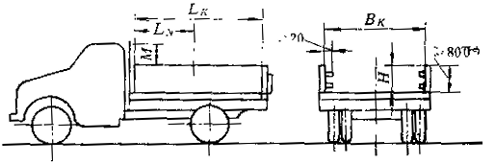

图4-21 车箱的尺寸

#### 车箱距地面高度

车箱距地面的高度通常取决于车轮直径及其跳动时所需的间隙，其值约为1000~1400mm，此高度与铁路上货台高度大致相适应，以便于装卸货物。为了运输笨重货物或牲口等，有时希望降低车箱地板高度。此时就不得不使轮罩凸出于车箱地板以上，因而使车箱地板和底架的结构复杂化，同时还减小了有效容积。

# 货车车身空气动力性能

在国内，行驶于高速公路上的货车最高时速可达100km/h以上，货车的空气动力性能对其燃油经济性和行驶稳定性都有着显著的影响，越来越受到人们的重视。货车的车身一般为非流线型，其主要是通过外形设计的局部优化和加装附加装置来减小空气阻力和升力。

### 外形设计的局部优化

汽车行驶时所受的空气阻力是与汽车运动方向相反的气动力，其大小与空气阻力系数*CD*、迎风面积*S*、空气密度*ρ*及车速*v*有关。在设计货车车身时，主要是通过降低*CD*值达到降低空气阻力的目的。

美国福特公司对3：8比例的汽车模型的风洞试验结果表明，当把车头棱角改成半径R40mm的圆角时，即可以防止气流在转角处分离，使厢式车模型的*CD*下降50%以上；而当圆角半径增大时，效果却不显著。由此可见，将货车流线型化的作用并不大，只需要将车身的棱角倒圆，就可以得到理想的效果。

### 采用附加装置

#### 加装导流罩

货车的车身形式繁多，有些在驾驶室和车箱之间还存在间隔，这些都给降低风阻、改善气流增加了困难，通常采用加装导流罩的方法来解决。

导流罩是装在驾驶室顶部的导流附件，其设计形状不同，减阻效果也有一定的差别。意大利菲亚特公司进行的牵引挂车车身细节和附加装置对*CD*值的研究结果表明，若装上不同的导流装置，可使*CD*值下降22.6%~23.8%。当把最好的导流装置与侧裙及隔板连用时，可使*CD*值下降27.1%；而当它与具有圆弧拐角导流器且外板平滑的集装箱匹配后，*CD*值可下降34%。

因此，在货车、牵引车和半挂车上装导流罩和各种附加装置时，可通过优化组合的方式，得到最佳效果。

#### 加装隔离装置

在驾驶室与车箱之间，沿着车子宽度方向的对称平面上安装一块连接平板，称之为隔离装置，见图4-22。

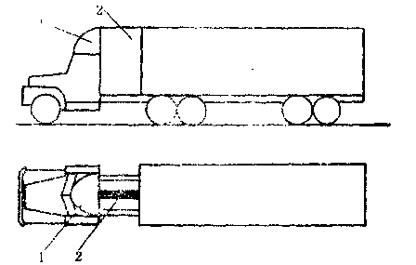

图4-22 利用导流罩与隔离装置的组合来降低货车的空气阻力

1.导流罩 2.隔离装置

加装隔离装置之后，可以改善因侧向风而引起的、通过驾驶室与车箱之间的水平气流，减少由于该气流而产生的，在驾驶室与车箱之间的气流分离。当它与导流罩连用时，可以稳定导流罩的尾流，从而保证导流罩的效能。